TW-LT648柱状土层给水度测定仪
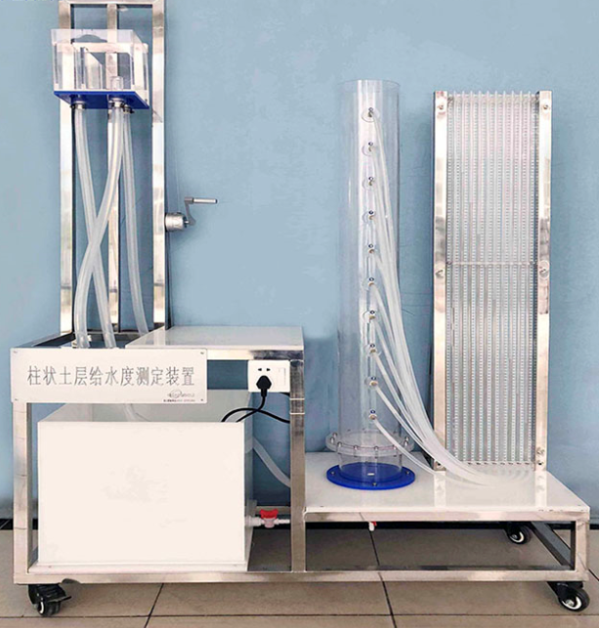
一.实验目的
1.选择一种砂样，求取均质或层状土层理论给水度。
2.测定包气带任一点负压，分析其变化特点。
3.研究均质土层包气带负压与含水量的关系。
二.技术指标
装置外形尺寸：1000×400×1800mm。
三.主要配置及参数
1.土柱仪容器：有机玻璃材质、Φ150*1500mm。两侧设有一系列等距圆孔，孔内塞有橡皮塞，共30个，装备法兰盘，侧面圆孔由橡皮塞堵住，橡皮塞上安装导水玻璃管过滤板，防止砂土样进入底部，由多层筛网组成，由法兰盘固定。
2.恒压供水瓶：带有刻度的马氏瓶。
3.硅胶管、橡皮塞。
4.测压板及测压管。测压板尺寸：300mm×1500mm，其读数精度为1mm。
5.304不锈钢台面、拉丝银双色板标牌.
6.不锈钢实验台（配脚轮均为万向轮带禁锢脚）。

